南昌大学物理实验报告

课程名称： 大学物理实验
实验名称： 光的等厚干涉
学院： 资源环境与化工学院 专业班级： 环境工程152班
学生姓名： 徐沁玥 学号： 5802115076
实验地点： 基础实验大楼313 座位号： 26
实验时间： 第十周星期一上午十点开始

一、实验目的：
1.观察牛顿环和劈尖的干涉现象。
2.了解形成等厚干涉现象的条件及特点。
3.用干涉法测量透镜的曲率半径以及测量物体的微小直径或厚度。

二、实验原理：

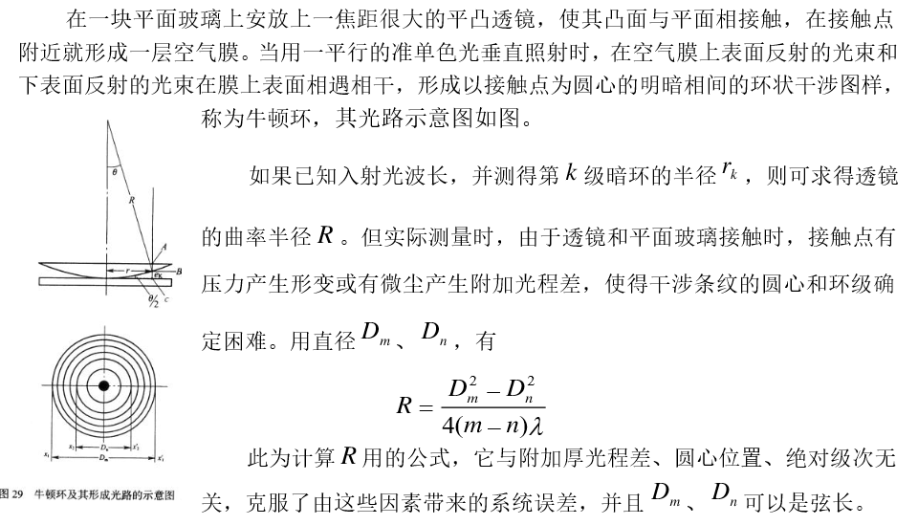

- 实验仪器：
牛顿环装置、钠光灯、读数显微镜、劈尖等。

四、实验内容和步骤：
1、利用牛顿环测定透镜的曲率半径
（1）启动钠光灯电源，几分钟后，灯管发光稳定后，就可以开始实验了，注意不要反复拨弄开关。
（2）利用自然光或灯光调节牛顿装置，均匀且很轻地调节装置上的三个螺丝，使牛顿环中心条纹出现在透镜正中，无畸变，且为最小，然后放在显微镜物镜下方。
（3）前后左右移动读数显微镜，也可轻轻转动镜筒上的45度反光玻璃，使钠光灯正对45度玻璃。直至眼睛看到显微镜视场较亮，呈黄色。
（4）用显微镜观察干涉条纹：先将显微镜筒放至最低，然后慢慢升高镜筒，看到条纹后，来回轻轻微调，直到在显微镜整个视场都能看到非常清晰的干涉条纹，观察并解释干涉条纹的分布特征。
（5）测量牛顿环的直径：转动目镜看清目镜筒中的叉丝，移动牛顿环仪，使十字叉丝的交点与牛顿环中心重合，移动测微鼓轮，使叉丝交点都能准确地与各圆环相切，这样才能正确无误地测出各环直径。
（6）已知钠光波长λ=5.893×10⁻⁵cm，利用公式分别求出五个相应的透镜曲率半径值，并求出算术平均值。
2、利用劈尖干涉测定微小厚度或细丝直径
（1）将被测薄片或细丝夹于两玻璃板之间，用读数显微镜进行观察，描绘劈尖干涉的图像。
（2）测量劈尖两块玻璃板交线到待测薄片间距l。
（3）测量10个暗纹间距，进而得出一个条纹间距Δl。
（4）数据表格自拟，上述每个量测量次数至少三次。

五、实验数据与处理：
1、利用牛顿环测定透镜的曲率半径
m | n | x ₁/cm | x ₂/cm | d _{i}(=∣x ₁- x ₂∣)/cm | d _{i}²/cm² | (d_{m}²-d_{n}²)/cm² | R/cm
30 | 25 | 1.8960 | 2.6378 | 0.7418 | 0.550267 | 0.093291 | 79.1541
30 | 25 | 1.9288 | 2.6048 | 0.6760 | 0.456976 | 0.093291 | 79.1541
29 | 24 | 1.9022 | 2.6310 | 0.7288 | 0.531149 | 0.091845 | 77.9272
29 | 24 | 1.9350 | 2.5978 | 0.6628 | 0.439304 | 0.091845 | 77.9272
28 | 23 | 1.9084 | 2.6240 | 0.7156 | 0.512083 | 0.091142 | 77.3307
28 | 23 | 1.9422 | 2.5910 | 0.6488 | 0.420941 | 0.091142 | 77.3307
27 | 22 | 1.9142 | 2.6188 | 0.7046 | 0.496461 | 0.092728 | 78.6764
27 | 22 | 1.9490 | 2.5844 | 0.6354 | 0.403733 | 0.092728 | 78.6764
26 | 21 | 1.9216 | 2.6116 | 0.6900 | 0.476100 | 0.086474 | 73.3701
26 | 21 | 1.9558 | 2.5800 | 0.6242 | 0.389626 | 0.086474 | 73.3701
平均值 |  |  |  |  |  | 0.091096 | 77.2917
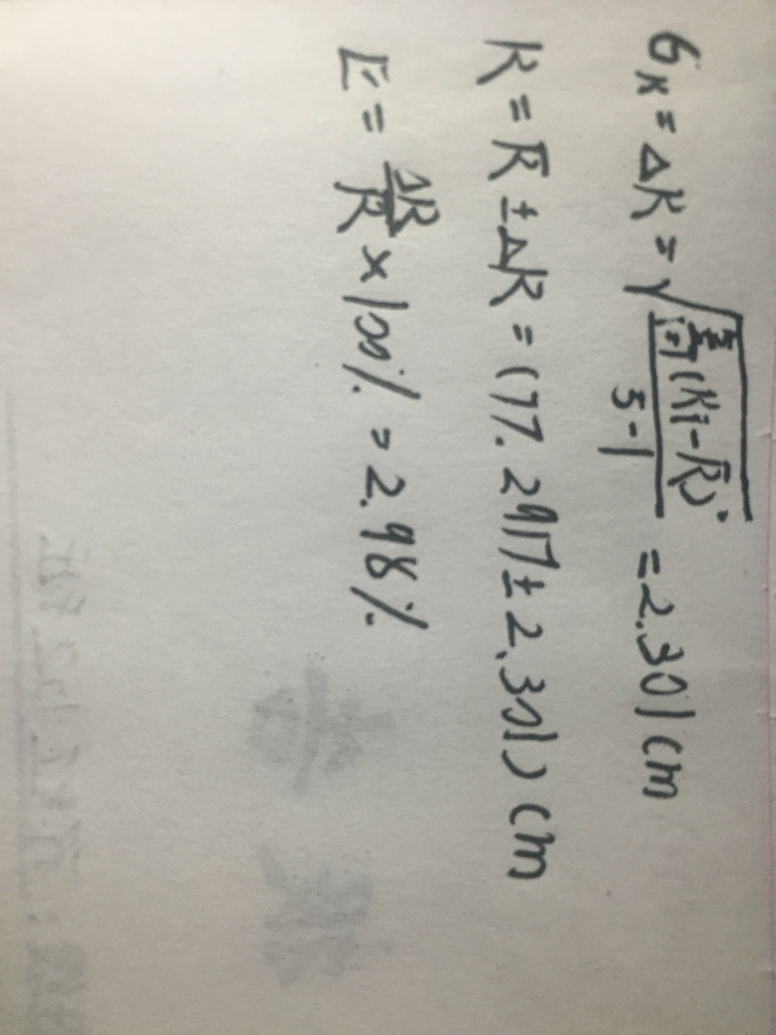
2、利用劈尖干涉测定微小厚度或细丝直径
X_{首}/mm | X₁/mm | X₂/mm | X₃/mm | X₄/mm | X₅/mm | X_{尾}/mm
16.834 | 17.622 | 18.388 | 19.160 | 19.900 | 20.664 | 36.370
l= X_{尾}—X_{首}=19.536mm
Δl₁=( X₂—X₁)/10=0.0766mm
Δl₂=( X₃—X₂)/10=0.0772mm
Δl₃=( X₄—X₃)/10=0.0740mm
Δl₄=( X₅—X₄)/10=0.0764mm
Δl₅=( X₁—X_{首})/10=0.0788mm
Δl=0.0766mm
d=lλ/2Δl=7.5147×10⁻²cm
六、误差分析：
1、读数显微镜上的45°反光玻璃没有调整好角度。
2、牛顿环在测量的过程中不可以倒退，以避免产生空程误差。
3、读数选择的暗环的级数在21到30，第20环以下，由于条纹太宽，不易对准，所以不读。

七、思考题：
1、牛顿环的中心在什么情况下是暗的？在什么情况下是亮的？
答：中心处是暗斑是因为中心接触处的空气厚度，而光在平面玻璃面上反射时有半波损失，所以形成牛顿环中心处为暗斑。当没有半波损失时则为亮斑。
2、在本实验中若遇到下列情况，对实验结果是否有影响？为什么？
（1）牛顿环中心是亮斑而不是暗斑。
（2）测各个直径时，十字刻线交点未通过圆环中心，因而测量的是弦而不是真正的直径。
答：（1） 环中心出现亮斑是因为球面和平面之间没有紧密接触（接触处有尘埃，或有破损或磨毛），从而产生了附加光程差。这对测量结果并无影响。可能的附加光程差会导致中心不是暗点而是亮斑,但在整个测量过程中附加光程差是恒定的,因此可以采用不同暗环逐差的方式消除。
（2）没有影响。由于曲率半径 R = ( d_{m}² – d_{n}² ) / 4(m-nλ)，如果弦长为L，则(D/2)² =(L/2)² +d²，其中 d为弦到圆心的距离.在计算R时,有关d的项恰好被消掉,直径的差值恰好等于弦长的差值,所以说是不影响计算结果的。
3、怎样利用牛顿环来测定未知光波的波长？
答：根据牛顿环的公式 r=(k R λ)^{1/2} ,只要测出透镜表面的曲率半径，测出第k级条纹的半径r就能推算出λ。

- 附上原始数据：
